Профессионалы пожарной профилактики встретились с жителями Котловки
25.09.2024
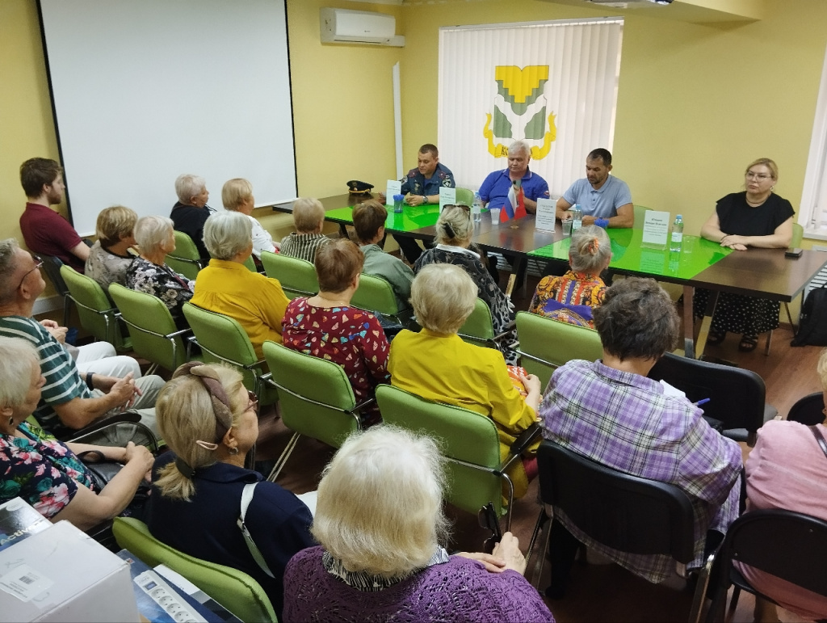
Каждый человек должен знать, как правильно себя вести во время пожара и правила, не допускающие возникновения очагов возгорания в жилище.
Для того, чтобы научить людей этим жизненно важным правилам пожарной безопасности в многоквартирных жилых домах, Управление Департамента ГОЧСиПБ по Юго-Западному округу организовало встречу жителей района Котловка со специалистами пожарного дела.
На встрече между профессионалами пожарной профилактики и активистами района, в числе которых председатели советов домов и общественные советники, получилось оживленное обсуждение вопросов об обязательных и рекомендуемых противопожарных мерах. Представители Департамента ГОЧСиПБ, МЧС России и управы района Котловка ответили на все вопросы, относящиеся к пожарной безопасности, а также обратили внимание жителей на пожарные извещатели, самоспасатели и огнетушители, которые желательно всем иметь дома.
Модератор встречи заместитель начальника Управления по ЮЗАО Департамента ГОЧСиПБ Венера Юмаева подытожила мероприятие обращением к собравшимся жителям: «Чтобы профилактическая работа смогла оказать наибольшее влияние, вам нужно поделиться полученными знаниями с как можно с большим количеством окружающих вас людей: со своими детьми, близкими и соседями. Чем больше жильцов узнают о правилах пожарной безопасности, тем меньше будет сгоревших квартир».

Адрес страницы: http://konkovo.mos.ru/the-ministry-of-emergency-situations-in-moscow-and-moscow-region-warns/news-moe/detail/12584095.html
Управа района Коньково города Москвы

